Размещение регенерационных пунктов на кабельной магистрали
Размещение регенерационных пунктов производится, исходя из допустимого затухания на элементарном кабельном участке или кабельной секции.
Обслуживаемые регенерационные пункты (ОРП) размещают по возможности в крупных населенных пунктах, где можно выделить каналы, где они могут быть обеспечены электроэнергией, водой, теплом, условиями для персонала.
Необслуживаемые регенерационные пункты (НРП) располагают в незатопляемых водой местах с возможностью организации к ним подъезда при минимально наносимом ущербе для лесных насаждений, плодородных земель.
В реальных условиях не удается сделать все регенерационные участки номинальной длины, поэтому на секции ОРП-ОРП длина регенерационных участков может изменяться в допустимых пределах.
Результаты расчета можно свести в таблицу.
Таблица 5
Параметры секций линейного тракта
Номер секции ОРП-ОРП | Название населенных пунктов | Длина  секции, км | Количество регенерационных участков | Примечание
№ 1  № 2  № 3 | Казань - Малмыж  Малмыж -Ижевск  Ижевск - Пермь | 149  189  237 | 50  63  79 | На ОРП добавляем искусственную линию в 1 км Участки, прилегающие к ОРП, по 3 км.  Участки, прилегающие к ОРП, по 3 км.

На структурной схеме линейного тракта (рисунок 2) указываются: расстояние между оконечными пунктами (ОП), расстояния между ОРП, длины регенерационных участков (l_{ру} = 3 км), названия ОП и ОРП.
Пермь
Казань
Ижевск
Малмыж
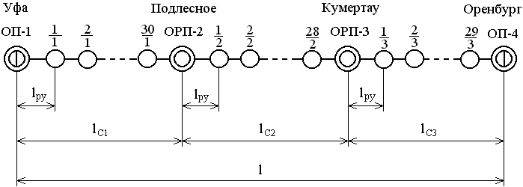
l_{C1} = 149 км
l_{C3} = 237 км
l = 575 км
l_{C2} = 189 км
49
78
Рисунок 2. Структурная схема линейного тракта
Для удобства эксплуатации и строительства междугородных магистралей установлена следующая система нумерации ОРП и НРП: счет регенерационных участков ведется от административного центра большего значения к меньшему; если равной значимости, то: с севера на юг и с запада на восток.
Нумерация НРП внутри каждой секции ОРП-ОРП ведется дробью: в числителе номер НРП, в знаменателе – номер предыдущего ОРП.

